api-generator 说明

1 idea 导入工程，maven import 操作。。。 翻墙比较快，没翻墙耐心等待~

生成步骤：

1 修改pom文件相应位置

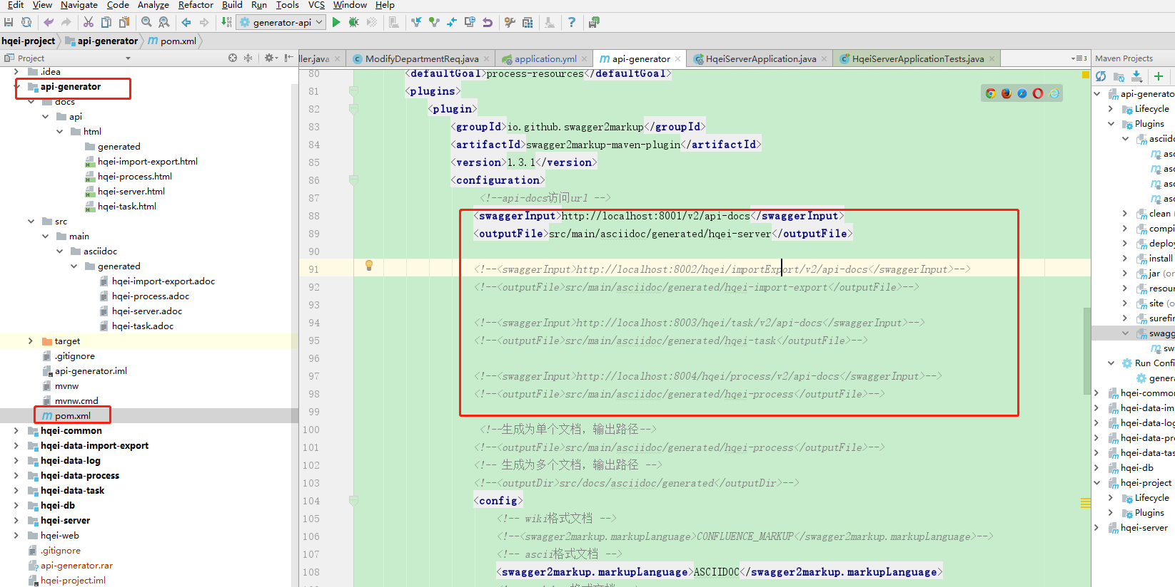

用于生成对应服务的asciidco 文件。对应服务需要跑起来

2. 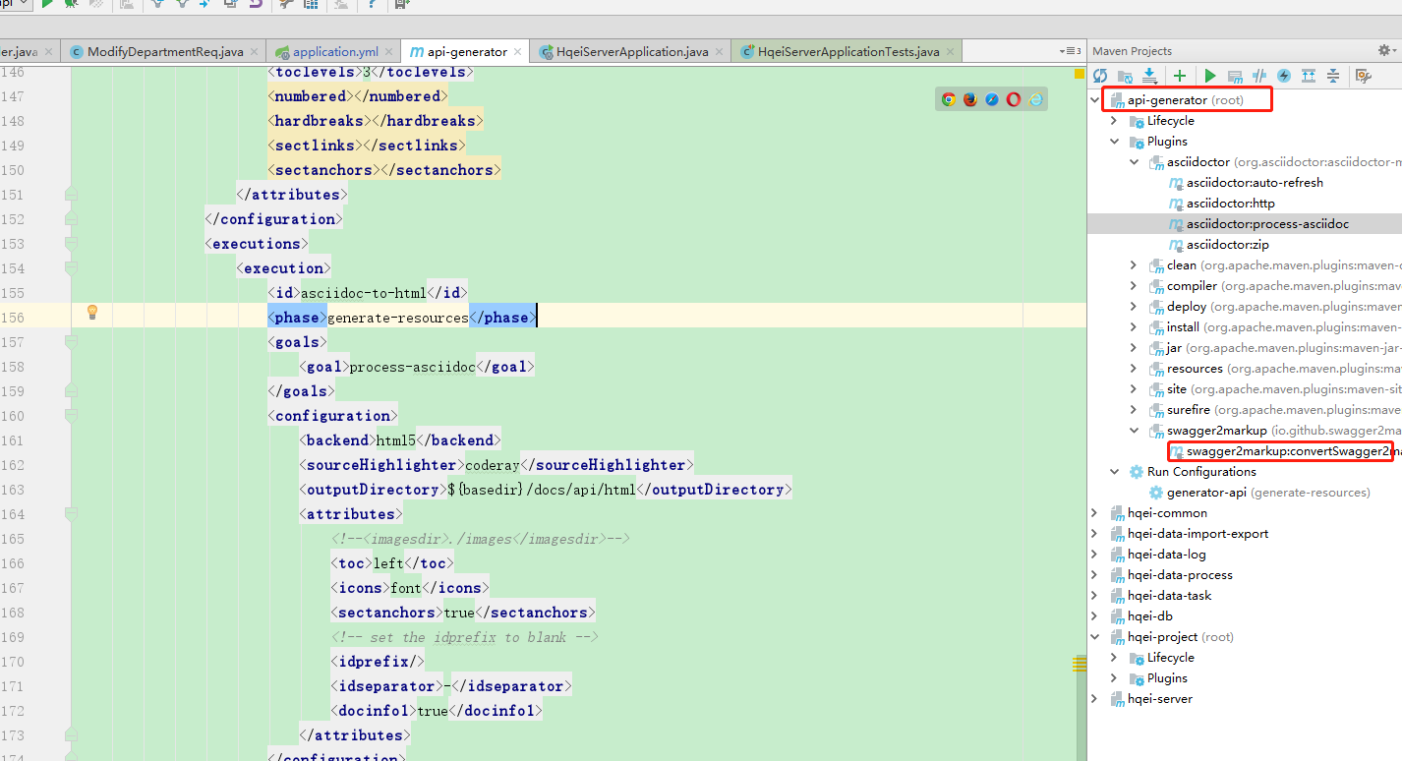

执行，成功会生成到src/main/asciidoc/generated/下

3

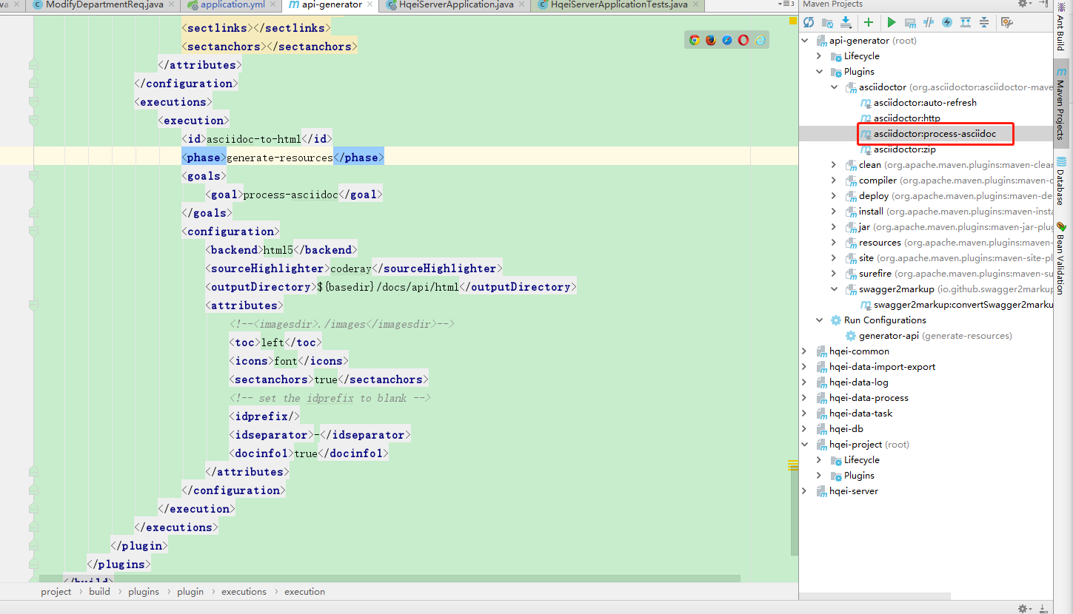

执行，成功会看到对应数据

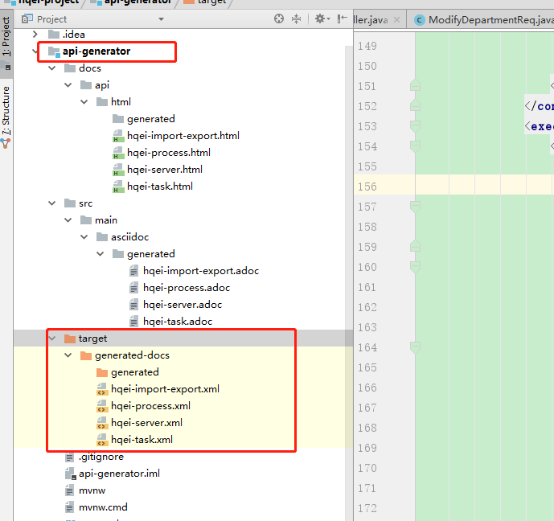

4.

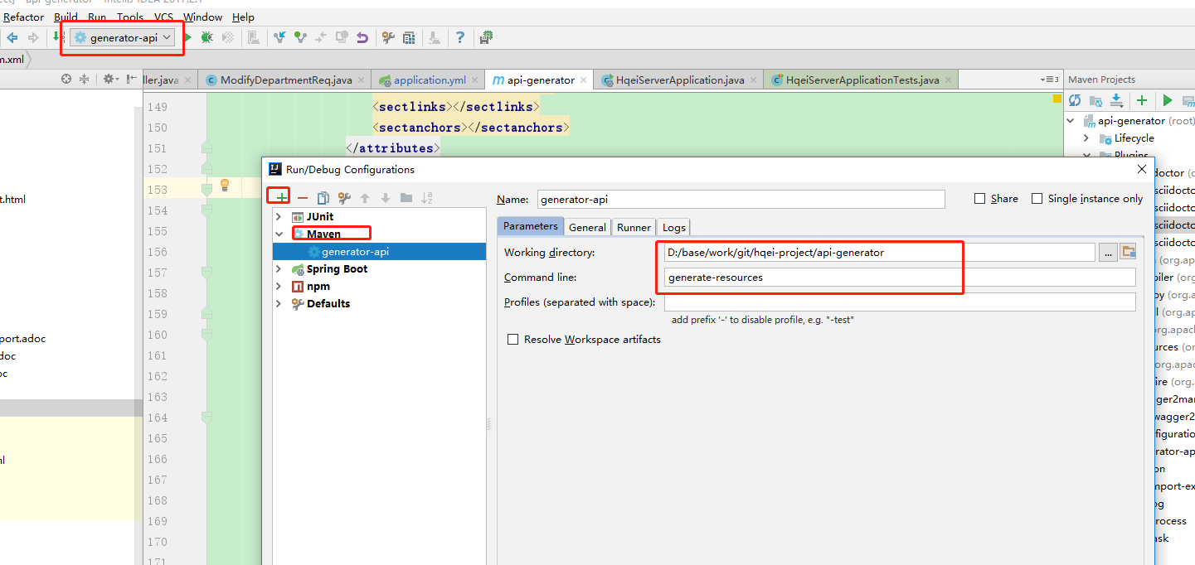

edit configurations。。。

创建后

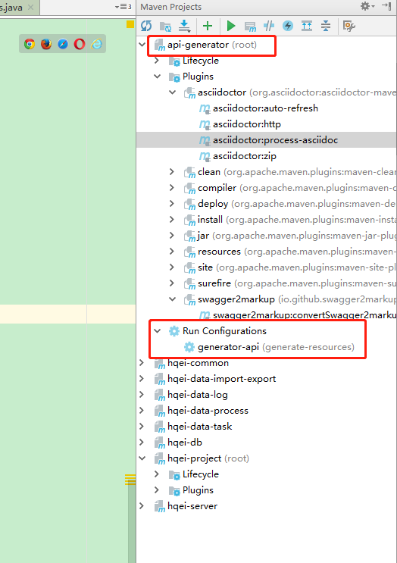

点击上图位置运行generator-api，即可生成

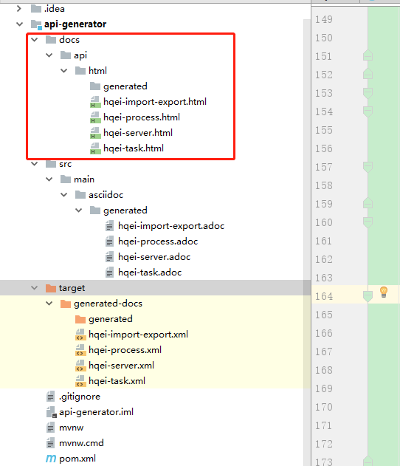

1 swagger 转 文档 参考 swagger2markup

2 asciidoc 转 html 参考

<https://github.com/asciidoctor/asciidoctor-maven-examples>